第15周进度报告

**李浩伟：**

1. 完成统计信息展示的线程部分，优化了接收和展示端的运行逻辑，防止在检测完成后骨架消失时，图像上的显示信息瞬间改变
2. 配合kinect系统联调，目前心率、kinect和服务器端都运行正常
3. 参与视频录制，录制展示需要的视频

**江柔蓝：**

1、配合队友完成kinect姿态识别的训练数据补录、模型测试和展示视频录制。

2、 整理此前录制的视频素材并开始剪辑展示视频。预计下周一晚完成所有的视频剪辑工作，以及海报的排版、整合工作**。**

**李子涵：构建动作判断的深度学习模型**

本周的主要工作是模型的落地，在上周的报告中我们已经汇报了模型的正确率。而这周，我们发现当训练的epoch足够多，且数据的划分是前80%的时间的数据作为训练集，后20%时间的数据作为验证集的情况下（这是比较强的数据隔离了），我们模型对坐、躺、站、走几乎可以达到100%的分类正确率。

|  |  |  |  |  |
| --- | --- | --- | --- | --- |
|  | 坐（label） | 站（label） | 躺（label） | 走（label） |
| 坐（prediction） | 138 | 0 | 0 | 0 |
| 站（prediction） | 0 | 71 | 0 | 0 |
| 躺（prediction） | 6 | 0 | 175 | 0 |
| 走（prediction） | 0 | 0 | 0 | 42 |

另外，我们也没有按照上周提到的思路使用速度作为分辨走和站的判据，因为上述结果已经表明了走和站可以显著分开，分开的极致应该是在行走过程中手和腿会出现非常大幅度的摇摆。

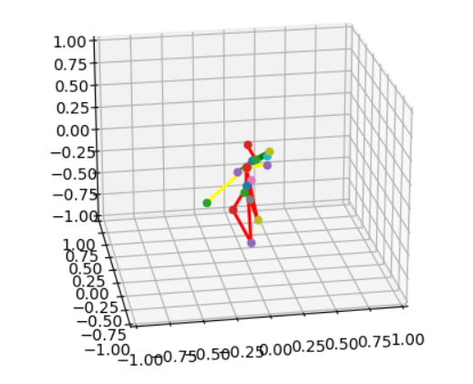 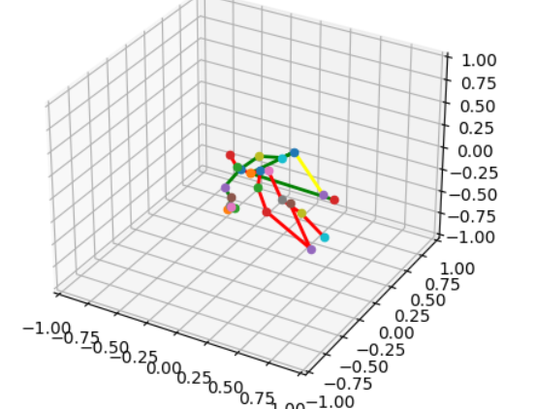

图1 从左到右手和腿发生了比较大的摇摆

然而在实际使用训练好的模型进行进行测试的时候，一般出现的情况是在不确定的情况下会输出“坐“，而其他三个动作的输出一开始存在一些困难。我们排查了出现这种问题的原因，并且进行了解决，但是仍然存在遗留问题：

（1）我们观察到受试者在录入“坐“数据时喜欢玩手机，进而引发头前倾，双手抱紧等问题；而在”坐“的时候，受试者也表现出了强烈的头前倾偏好，因而导致了头部与身体的相对位置反而成为了比较重要的影响因素——受试者在倡议下采取了更加多元且正常的动作。

（2）在骨架识别正确的情况下，由于某些未知原因导致的识别错误——我们在四个动作的场景下，寻找引发判断错误的条件，并将这部分数据保存下来进行训练。

（3）我们发现当受试者执行“躺“的动作时，骨架点很容易识别错误，尤其是头部骨架点往往识别不到，这些点经常会堆积在胸部以下部位，这应该是kinect相机硬件的原因了，难以纠正。

另外，由于前端给入数据存在大约2s左右的延迟（不同线程之间统一），所以动作的判断会有一些延迟，如果是出于统计作为健康检测的目标的话，影响不是很大。最终我们还拍摄了演示视频。